

**FATTI STRANI, MA VERI, DELLA ODIERNA AVIAZIONE CIVILE**

In un noto settimanale di enigmistica vi è una rubrica denominata “Strano, ma vero!”. Ebbene quanto ora vi narreremo su fatti dell’aviazione commerciale potrebbe venir ospitato perfettamente in questa rubrica in quanto fatti realmente accaduti e ancora in corso.

Negli ultimi anni l’aviazione commerciale, in particolare quella del nostro continente, è stata oggetto di operazioni e mutamenti a dir poco discutibili. In questo servizio vi parleremo di tre di essi, fra i più eclatanti e sorprendenti casi, e per iniziare vogliamo toccare il tema **del brand del vettore**, quello che una volta era un qualcosa di intoccabile e al quale nessuna aerolinea avrebbe mai rinunciato; ebbene oggi esso si è trasformato in qualcosa di arcano e misterioso. In realtà il titolo di questo nostro servizio avrebbe potuto essere “Il lato oscuro dell’aviazione commerciale”.

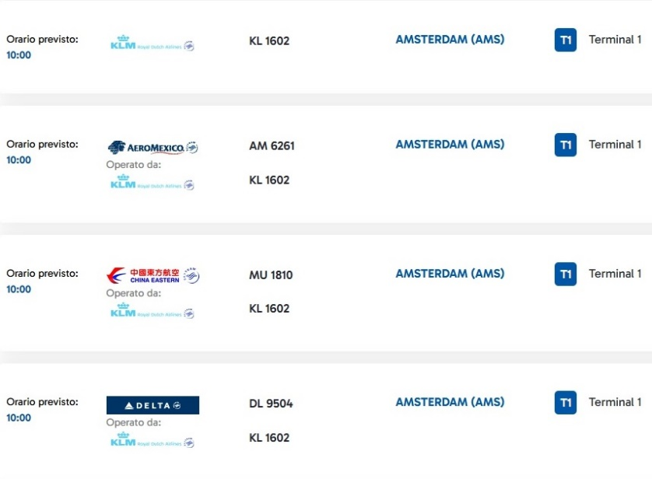

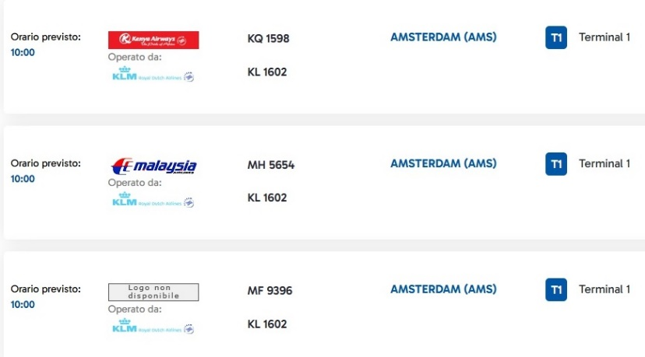

Per introdurvi nel tema vi mostriamo il tabellone “partenze” di uno fra i tanti aeroporti europei (1) il quale vi fa vedere come quello che una volta era UN VOLO operato da UN ben riconoscibile vettore, oggi subisce magiche rifrazioni e accelerazioni ottiche: sarebbe il caso di dire che per esso è stata attuata la evangelica “*moltiplicazione dei pani e dei pesci”.*

Per quale motivo il volo delle ore 10 operato da Roma ad Amsterdam dalla KLM viene mostrato in così tante varianti? La risposta si trova nel particolare che i vettori facenti parte del Gruppo Skyteam partecipano tutti anch’essi alla vendita del volo. Ma, ci sia permesso, se l’aereo sul quale ci imbarcheremo è della Klm c’era davvero il bisogno di mostrarlo in tante variegate varianti le quali potrebbero generare confusione fra gli utenti fino a indurre qualcuno a credere che alle ore 10 da Fiumicino partono una decina di voli per Amsterdam? Quanto da noi riportato non avviene solo allo scalo Leonardo da Vinci ma si ripete in ogni aeroporto interessato a questa tipologia di collegamenti, anche su differenti destinazioni, ed è oggigiorno assai frequente dal momento che le tre principali alleanze (2) comprendono ormai la maggior parte dei vettori.

Ma i problemi per questi voli operati in code-sharing possono andare molto oltre l’aspetto legato all’interpretazione di tabelloni aeroportuali da noi citati. Negli Stati Uniti Air Canada ed Emirates sono state multate dalla FAA per aver operato voli in codeshare con vettori Usa (Jetblue nel caso Emirates, United Airlines nel caso Air Canada) attraverso lo spazio aereo iracheno il cui sorvolo era stato vietato dalla FAA. (3)

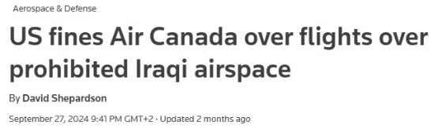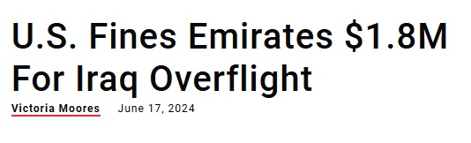

Il secondo fatto strano di cui vogliamo parlarvi tratta **della nazionalità del vettore**. E’ infatti operativo un magheggio capace di far apparire un vettore come appartenente ad una certa nazionalità, mentre la realtà -almeno a nostro parere- è ben differente.

Guardate la tabella che segue. Essa è tratta dal sito della compagnia Air Dolomiti. (4) In essa si può leggere: *“Air Dolomiti è la compagnia aerea italiana di Lufthansa”*

Anche in questo caso sorge spontanea una legittima domanda: come può essere italiana una compagnia che *è di Lufthansa* ?

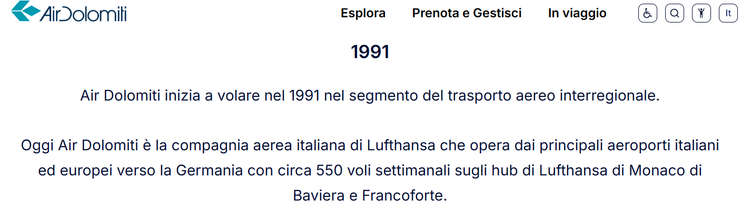

Lo stupore trova poi ulteriore conferma allorché nella pubblicazione annuale della nostra Enac troviamo la tabella che segue, ove appare chiaramente che la Air Dolomiti viene indicata come un vettore di nazionalità Italiana. (5)

A questo punto crediamo possa risultare utile un breve briefing sulla storia di Air Dolomiti. La compagnia prima di essere “di Lufthansa” era italiana a tutti gli effetti in quanto il pacchetto azionario era detenuto da soggetti italiani. Nel gennaio 1999 poi la Lufthansa acquistò il 26 per cento delle azioni e nel luglio 2003 venne poi completata l’acquisizione del 100 per cento del pacchetto azionario.

La struttura del Gruppo Lufthansa è formata da un *Business Segments Passenger Airlines* nel quale operano Lufthansa Airlines, Swiss, Austrian Airlines, Brussels Airlines ed Eurowings, mentre per quanto riguarda Air Dolomiti Lufthansa precisa quanto segue: *“Nell'ambito della strategia multi-hub, Lufthansa Airlines, SWISS, Austrian Airlines e Brussels Airlines offrono ai loro passeggeri un'ampia gamma di voli dagli hub di queste compagnie a Francoforte, Monaco e Zurigo, oltre a Vienna e Bruxelles. Le compagnie regionali del Gruppo Lufthansa Cityline, Lufthansa City Airlines e Air Dolomiti forniscono servizi di feederaggio a corto raggio per le compagnie di rete.”* (6)

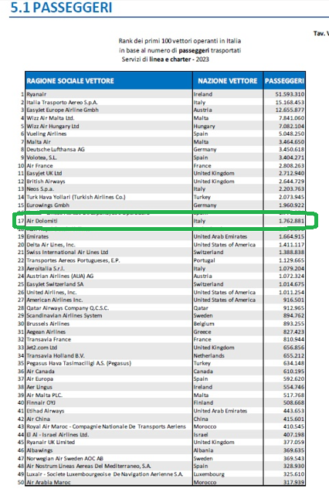

Quindi riepilogando, sotto l’Annuario Enac la compagnia appare come italiana, ma di fatto la compagnia è controllata al 100 per cento dal vettore tedesco, fa parte del suo Gruppo ed ha al suo vertice come CEO Mr. Steffen Harbarth. La spiegazione di tale alquanto strano fatto è che da un po' di tempo nella UE ci si avvale del concetto del “Principal Place of Business” in sostituzione del principio dell’azionariato. Per chi volesse approfondire l’argomento rimandiamo ad una nostra recente Newsletter. (7)

Strettamente correlato all’aspetto dell’azionariato vi sarebbe anche un ulteriore strano argomento da portare all’attenzione dei lettori il quale consiste nel fatto che in base alle norme comunitarie in vigore, un vettore aereo di un paese della UE può essere acquistato da un altro vettore della UE al 100 per cento, ma se invece l’acquirente ha nazionalità extra-UE l’acquisto si deve fermare **al 49 per cento.** Rimandando alla lettura della citata nostra newsletter, qui ci limiteremo a osservare come a nostro parere questa discutibile politica tenda a favorire l’acquisizione da parte di un vettore UE dalle larghe spalle, di vettori di minor consistenza.

Un quarto strano fatto, ma del tutto vero e attuale, è quello riguardante il **conteggio dei passeggeri dei servizi domestici**.

E’ noto che da sempre le compagnie aeree dividevano il numero passeggeri trasportato in due precisi segmenti, da una parte i passeggeri internazionali, dall’altra quelli trasportati su rotte domestiche. E’ noto altresì che da quando in Europa è stata varata la deregulation è stato introdotto il principio del cabotaggio, ovvero che una compagnia di nazionalità “A” possa svolgere servizi domestici all’interno di un Paese “B” (8). Per facilitare la comprensione facciamo l’esempio concreto di Ryanair la quale è una compagnia di bandiera irlandese che svolge però servizi domestici all’interno di vari Paesi fra cui anche l’Italia.

Ebbene Ryanair, così come d’altra parte fa anche easyJet, non distingue affatto le due tipologie di passeggeri; uno sguardo agli *Annual Reports* vi mostrerà che non viene evidenziata differenziazione di tipologia: tutti vengono indicati come “passeggeri” e d’altra parte ciò ha una sua logica dal momento che per una compagnia di nazionalità irlandese anche il passeggero che viene trasportato fra Roma e Bergamo può venir considerato come “internazionale”.

Ma, attenzione, perché se noi ora ci spostiamo su quanto pubblica l’Enac nei suoi Dati di Traffico annuali (9) troveremo che i passeggeri movimentati all’interno dell’Italia da Ryanair (così come pure da tutti gli altri vettori stranieri che fanno cabotaggio) vengono distinti in nazionali e internazionali, come è ovvio che sia.

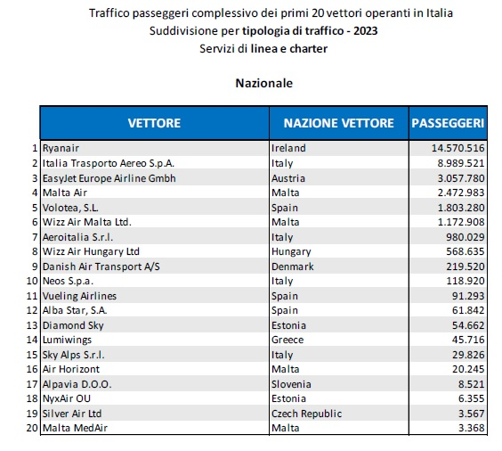

Ciò significa che mentre per il vettore operativo non sussiste alcuna differenza fra un passeggero trasportato da Londra a Roma e uno trasportato da Milano a Roma, tuttavia se noi spostiamo il nostro punto di osservazione dal vettore a quello del Paese ove il traffico si svolge, quello stesso passeggero assumerà una differente caratteristica.

Non solo, ma quando l’ICAO a fine di ogni anno dirama le sue dettagliate statistiche mondiali precisando il numero dei passeggeri internazionali e nazionali, quei passeggeri trasportati da compagnie straniere all’interno del nostro Paese in quale delle due tipologie verranno conteggiati?

Quando l’ICAO avverte che dei 4.5 miliardi di passeggeri trasportati 1.3 sono internazionali e 3.2 sono domestici quei 14 milioni di passeggeri domestici italiani trasportati da Ryanair dove sono stati inseriti? (10)

**Conclusione**. Vogliamo assicurarvi che quanto da noi riportato non costituisce affatto una forzatura per far scena e attirare la vostra attenzione. I nostri “strano, ma vero” sono tutti fatti concreti e reali i quali, a guardar bene, hanno un comune denominatore: sono tutti *made in UE.* (11)

E dal momento che nella UE si fa di tutto pur di dare l’impressione che frontiere e bandiere siano elementi non più di moda, è facile cha nascano equivoci e incongruenze come quelle da noi riportate:

- compagnia italiana anche se controllata dai tedeschi;

- un volo che si si sdoppia e si moltiplica su più vettori;

- compagnie aeree che possono essere acquistate con differenti modalità di quote azionarie a secondo se l’acquirente è UE o extra UE;

- passeggeri nazionali che diventano internazionali…e viceversa.

Sono tutte misure che hanno avuto origine e trovano applicazione in Europa nella nostra UE. E hanno anche in comune il fatto di aver complicato la vita degli utenti e operatori del mezzo aereo.

1. La ricerca è stata effettuata il giorno 5 dicembre 2024 sul sito della Società “Aeroporti di Roma”.
2. Ci riferiamo ovviamente oltre che a SkyTeam anche a OneWorld e Star Alliance.
3. Il primo titolo a sinistra è tratto da: <https://www.reuters.com/business/aerospace-defense/us-fines-air-canada-over-flights-over-prohibited-iraqi-airspace-2024-09-27/> ; il secondo a destra è tratto da: https://aviationweek.com/air-transport/safety-ops-regulation/us-fines-emirates-18m-iraq-overflight
4. <https://www.airdolomiti.it/azienda/chi-siamo>
5. Pag. 116 della pubblicazione Enac “Dati di traffico 2023”
6. Tratta dalla Pag.29 del Rapporto Anno 2023 di Lufthansa Group.
7. “Conoscete il Principal Place of Business?” Newsletter pubblicata il 20 novembre 2024.
8. *Cabotaggio aereo*, il trasporto commerciale per via aerea di merci e persone tra due aeroporti del territorio di uno stato.
9. Pag. 119 della pubblicazione Enac “Dati di traffico 2023”
10. La cifra ICAO da noi citata si riferisce all’anno 2022.
11. Va precisato che la moda delle alleanze e code sharing è presente ovunque nel mondo e quindi sarebbe l’unica eccezione al “made in UE”.

***www.Aviation-Industry-News.com***

*06/12/2024*

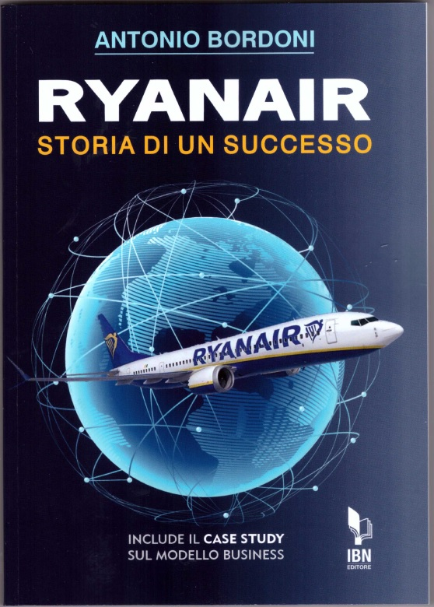

**E’ uscito il nuovo libro:**

